ГБПОУ Дзержинский педагогический колледж

**Задания для самостоятельной работы учебной дисциплины**

**ЕН.02 Дискретная математика с элементами математической логики**

**математического и общего естественнонаучного цикла**

**программы подготовки специалистов среднего звена**

**по специальности 09.02.07. Информационные системы и программирование**

**Оглавление**

|  |  |
| --- | --- |
| **Тема 1. Множества** |  |
| 1. Решение практических заданий на множества и операции над множествами (2 часа) |  |
| **Тема 2. Математическая логика** |  |
| 1. Решение практических заданий по математической логике. (2 часа) |  |
| **Тема 3. Логика предикатов** |  |
| 1. Решение практических заданий по теме "Логика предикатов". (2 часа) |  |

**Самостоятельная работа по теме "Решение практических заданий на множества и операции над множествами"**

**Задание 1**

Доказать тождество:  Составить двойственное и тоже доказать.

Доказательство справедливости равенства и двойственного равенства с помощью диаграмм предлагаем выполнить самостоятельно.

**Задание 2**

Даны множества А={ | n**N**} и В ={n3-2 |n**N**}.  
Укажите:

а) по 3 элемента каждого из этих множеств;

б)множества, которым принадлежит число 3; 4; 5; 13; 25;  
в)множества, которым не принадлежат данныечисла 3; 4; 5;  
13; 25.

**Задание 3**

Задайте характеристическим свойствам множество всех:  
а) квадратов;  
б)прямоугольников;  
в)равнобедренных треугольников;

г)параллелограммов.

**Задание 4**

Постройте множество точек М( х;у) плоскости для которых:

а) у ≥ Зх-2;  
б) х2+у2+6у ≤ 0.

а) х2 -5х + 6 > 0;

б) х2+у2 - 4х + 2у+5 ≤ 0.

а)|у| > |х+1|;

б) х2 + у2+6х - 4у + 15 < 0.

**Теоретико-множественные диаграммы Эйлера-Венна**

**Задание 1**

Найдите *АВ*, если:

|  |  |
| --- | --- |
| А=(0;3); В=[1;7]. а)(0;7];в) {1;2}; б)[1;3); г)[1;3]. | А=(-4;4);В=[0;5].  а){0;1;2;3};в)[0;4]; б)(-4;5] ; г) [0;4]. |

**Задание 2**

Найдите *АВ*,если:

|  |  |
| --- | --- |
| А={},В = {}.  а){},в) {},  б) {},  г){}. | А={-3;-1;1;3}, В={-3;-2;-1}. а){-2}, в){-3;-1},  б){1;3}, г){-3;-2;-1;1;3}. |

**Задание 3**

Какой системе неравенств удовлетворяет построенное множество  
точек плоскости:

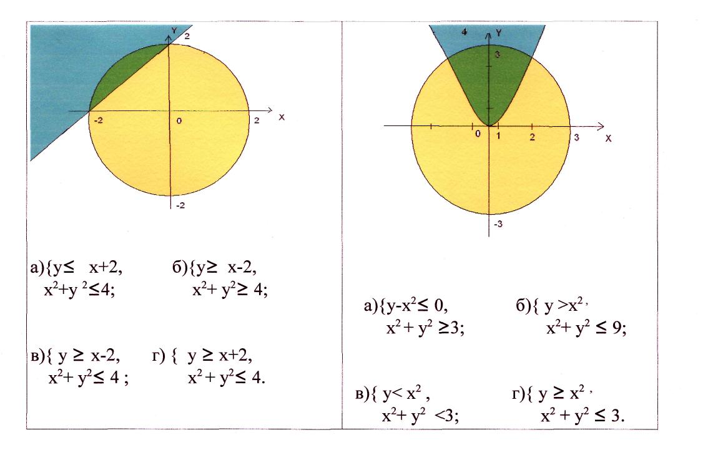

**Задание 4**

Пусть есть следующие множества чисел:

А={0,1,2,3,4,5,6,7}

В={3,4,5,7,8,9,10,13}

С={0,2,3,7,8,10,11,12}

D={0,3,4,6,9,10,11,14}

Универсум U={0,1,2,3,4,5,6,7,8,9,10,11,12,13,14,15}

Постройте Диаграммы Эйлера-Венна для четырех множеств А, В, С, D.

**Задание 5**

1.Решить задачи с помощью диаграмм Эйлера-Венна

Руководителю группы социологических исследований был представлен следующий отчет.

Число опрошенных — 100 человек.

Из них:

занимаются спортом по месту жительства — 78 человек; занимаются спортом в производственном коллективе — 71 человек; занимаются спортом по месту жительства и в производственном коллективе — 48 человек;

не занимаются спортом — 8 человек. Отчет был забракован. Почему?

2. Анкетирование 100 студентов дало следующие результаты о количестве изучающих различные иностранные языки: английский — 28 человек, немецкий — 30, французский — 42, английский и немецкий — 8, английский и французский — 10, немецкий и французский — 5, все три языка — 3. Сколько студентов не изучает ни одного языка?

3. В одной известной спортивной семье семеро детей увлекались легкой атлетикой, шестеро — лыжными гонками, пятеро — велоспортом. Четверо занимались легкой атлетикой и лыжами, трое — легкой атлетикой и велоспортом, двое — лыжными гонками и велоспортом, а один увлекался легкой атлетикой, лыжами и велоспортом. Сколько детей было в семье? Сколько из них увлекалось только одним видом спорта?

4. Министерство поставило в один из лицеев инспектора для проверки , как  
в нем ведется преподавание иностранных языков. Сотрудник министерства в отчете записал:" В лицее учатся 100 детей, каждый изучает по крайней мере один из трех  
языков, немецкий, французский или испанский. Причем все три языка  
изучают 5 человек, немецкий и испанский -10 человек французский и  
испанский -8 человек, немецкий и французский 20 человек, испанский -  
30 человек, немецкий - 23 , а французский - 50 человек". Уволите вы инспектора,  
представившего отчет или нет? Объясните почему?

**Самостоятельная работа по теме «Решение практических заданий по математической логике»**

**Задание 1:** Ответить на контрольные вопросы письменно в тетради.

1. Какие существуют основные формы мышления?
2. В чем состоит разница между содержанием и объемом понятия?
3. Может ли быть высказывание выражено в форме вопросительного предложения?
4. Как определяется истинность или ложность простого высказывания? Составного высказывания?

**Задание 2:**

Приведите примеры предложений:

а) являющихся высказываниями;

б) не являющихся высказываниями.

**Задание 3:**

Какие из следующих предложений являются высказываниями:

1. Москва - столица России;
2. 5+3 – 6;
3. Луна есть спутник Марса;
4. а>0.

**Законы алгебры логики**

**Задание 1**

Из двух простых высказываний постройте сложное высказывание, используя логические связки «И», «ИЛИ»: Например:

Все ученики изучают математику.  
Все ученики изучают литературу.→Все ученики изучают математику и литературу.

1. Марина старше Светы. Оля старше Светы.
2. Одна половина класса изучает английский язык. Вторая половина класса изучает немецкий язык.
3. В кабинете есть учебники. В кабинете есть справочники.
4. Слова в этом предложении начинаются на букву Ч. Слова в этом предложении начинаются на букву А.
5. Часть туристов любит чай. Остальные туристы любят молоко.
6. Синий кубик меньше красного. Синий кубик меньше зеленого.
7. Х = 3, Х>2.

**Задание 2**

Определите значение истинности следующих высказываний:

1. Приставка есть часть слова, и она пишется раздельно со словом.
2. Суффикс есть часть слова, и он стоит после корня.
3. Родственные слова имеют общую часть, и они сходны по смыслу.
4. Рыбу ловят сачком или ловят крючком, или мухой приманивают, иль червячком.
5. Буква «а» — первая буква в слове «аист» или «сова».
6. Две прямые на плоскости параллельны или пересекаются.
7. Данное число четно или число, больше его на единицу, четно.
8. Луна — планета или 2 + 3 = 5.

**Задание 3**

Используя логические операции, запишите высказывания, которые являются истинными при выполнении следующих условий:

1. только одно из чисел X,Y,Z больше 10;
2. только одно из чисел X,Y,Z не больше 10;
3. ни одно из чисел X,Y,Z не равно 104;
4. каждое из чисел X,Y,Z равно 0.

**Задание 4**

Записать логические выражения (формулы), истинные при соблюдении следующих условий:

1. точка с координатами X, Y принадлежит первой четверти единичного круга с центром в начале координат;
2. точка с координатами X, Y не принадлежит единичному кругу с центром в начале координат и принадлежит кругу радиусом 2 и с центром в начале координат (изобразите это графически).

**Задание 5**

Сформулируйте высказывания на обычном языке для следующих логических выражений:

1. (X > 0 и X < 1) или (X < 10 и X > 5);
2. (X ≠ Y) и (Y ≠Z);
3. не ((0 <X) и (X ≤ 5) и (Y < 10));
4. (0 <X) и (X ≤ 5) и (не (Y < 10)).

**Задание 6**

Сформулируйте высказывания на обычном языке для следующих логических выражений:

1. (X > 0 и X < 1) или (X < 10 и X > 5);
2. (X ≠ Y) и (Y ≠Z);
3. не ((0 <X) и (X ≤ 5) и (Y < 10));
4. (0 <X) и (X ≤ 5) и (не (Y < 10)).

**Задание 7**

Сформулируйте высказывания на обычном языке для следующих логических выражений:

1. (X = 12) и (Y = 12) и (Z = 12);
2. (X < 0) и (Y > 0) или (Y < 0) и (X > 0);
3. (X х Y < 0) и (X х Z > 0);
4. (X х Y х Z < 0) и (X х Y > 0).

**Задание 8**

Определите значение логического выражения не (X>Z) и не (X = Y), если:

1. X = 3, Y = 5, Z = 2;
2. X = 0, Y = 1, Z = 19;
3. X = 5, Y = 0, Z = -8;
4. X = 9,Y= -9, Z = 9.

**Формулы логики. Таблицы истинности**

**Задание 1**

Придумать предложение по следующим сложным высказываниям.

**Задание 2**

Доказать с помощью таблицы истинности:

1. x (y & z) = (x y) & (x z)
2. (x & y) z = (x z) & (y z)
3. x & (y z) = (x & y) (x & z)
4. (x y) & z = (x & z) (y & z)

**Задание 3**

Построить таблицу истинности для следующего высказывания:



**Задание 4**

Найдите логические значения *х* и *у,* при которых выполняются равенства:



**Задание 5**

Известно, что импликация х→*у* истинна, а эквивалентность *х*↔ *у* ложна. Что можно сказать о значении импликации *у*→ *х* ?

**Задание 6**

Составить таблицы истинности для формул:

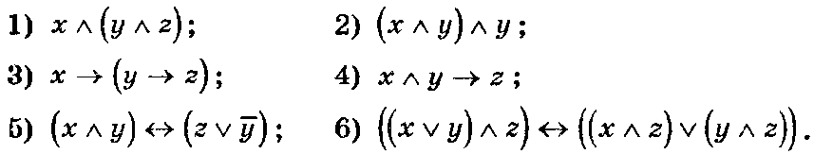

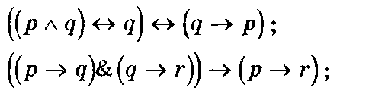

**Построение СДНФ, СКНФ**

**Задание 1**

Построить СДНФ, СКНФ с помощью таблицы истинности.

**Задание 2**

Построить СДНФ, СКНФ с помощью таблицы истинности.

**Задание 3**

Доказать равносильность с помощью таблицы истинности.

x«yє (x®y) Щ (y®x);

**Задание 4**

Доказать равносильность:

**

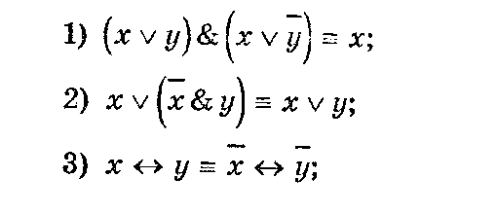

**Задание 5**

Составить СДНФ и СКНФ:



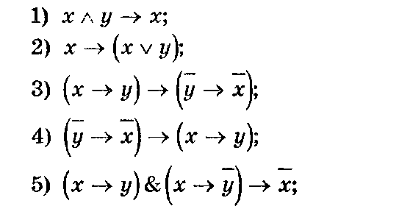

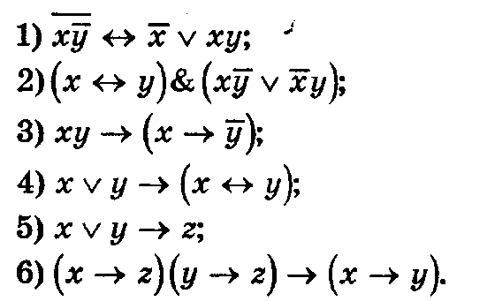

**Операция двоичного сложения. Полином Жегалкина**

**Задание 1**

**Задание 2**

**Задание 3**

Методом неопределенных коэффициентов разложить функции в полиномы:

а) f(x,y,z)= (01001110);

б) f(x,y,z) = (11000101);

в) f(x,y)= (0101);

г) f(x,y)=(1011)

**Полнота множеств функций**

**Задание 1**

С помощью теоремы Поста проверить на полноту системы : {+, V, Λ, -}, {Λ, →, -}, {↔, -}, {1, 0, -}.

**Задание 2**

Является ли система {1,0,+,Λ} базисом множества всех булевых функций?

**Основные классы функций**

**Задание 1**

Выразить импликацию через функции системы {1, +, Λ}.

**Задание 2**

Выразить дизъюнкцию и конъюнкцию через функции системы {-, →}.

**Самостоятельная работа "Решение практических заданий по теме «Логика предикатов»**

**Задание 1**

Какие из предикатов тождественно истинны?

* 1. х2 + у2 ≥ 0;
  2. sin2x + cos2x =1;
  3. x2 + 1≥(x+1)2;
  4. х2 + у2 > 0;
  5. (x+1)2>x-1.

**Задание 2**

Изобразить на декартовой плоскости области истинности предикатов:

* 1. х+у=1;
  2. х+3у=3;
  3. sinx=siny;
  4. (x-2)2+(y+3)2=0;
  5. (x-2)2+(y+3)2≤4;
  6. ((x>2)v(y>1))((x<-1)v(y<-2)).

**Понятие бинарного отношения**

**Задание 1**

# Ответить на контрольные вопросы:

1. Сформулировать определение бинарного отношения.
2. Описать операции, выполняемые с бинарными отношениями.
3. На множестве прямых на плоскости рассмотрим отношения: а) параллельность прямых,

б) перпендикулярность прямых. Определить будут ли эти отношения отношениями эквивалентности.

1. Дано множество: люди, живущие в одной стране. Задать какое либо отношение эквивалентности и разбить данное множество на классы эквивалентности.
2. К какому типу отношения порядка относятся следующие отношения: схема организации подчинения в учреждениях.

**Задание 2**

На шкале температур выделены отметки, обозначенные буквами m, р, к. Между этими отметками множеством ГA = {(к; к), (к; р), (к; т), (р; р), (р; m), (m; m)} задано отношение А : « х не выше у». Какая отметка соответствует самой высокой (самой низкой) температуре? Покажите на шкале температур возможное положение этих отметок.

**Задание 3**

В множестве чисел М = {—8, —4, 0, 4, 8, 12, 16, 20} задайте отношение «х на 4 больше у" множеством пар.

**Понятие отображения. Способы задания**

**Задание 1**

Составить всевозможные композиции из функций f(x) = lgx и g(x) = sinx. Проверить композиции на биективность.

**Задание 2**

Составить для функций обратные соответствия и проверить являются ли они функциями: а). ;

б). 

**Понятие вычета по модулю N. Система вычетов по модулю N**

**Задание 1**

Выпишите на листочке все наименьшие неотрицательные вычеты и все абсолютно наименьшие вычеты

а) по модулю 6 ,

б) по модулю 8 .

**Задание 2**

Чуть ниже выпишите приведенные системы вычетов по этим модулям. Нарисуйте отдельно на комплексной плоскости корни шестой и корни восьмой степени из единицы, на обоих рисунках обведите кружочком первообразные корни и найдите в каждом случае их сумму.

**Задание 3**

Пусть *e* – первообразный корень степени *2n* из единицы.

Найдите сумму: *1+ e + e 2 +...+ e n-1* .

**Задание 4**

Найдите сумму всех первообразных корней: а) 15-й; б) 24-й; в) 30-й степени из единицы.

**Принцип метода математической индукции**

**Задание 1**

Вычислить сумму : 1+3+5+…+(2n-1).

**Задание 2**

Доказать справедливость равенства: 12+32+52+…+(2n-1)2 =

**Задание 3**

Доказать справедливость неравенства: 2n

**Задание 4**

Докажите, что истинно высказывание:  при любых натуральных n.